Fecha: 10 de marzo de 2014

Boletín de prensa Nº 978

INICIA CONSTRUCCIÓN DE ANDENES EN ZONA DE IEM LIBERTAD

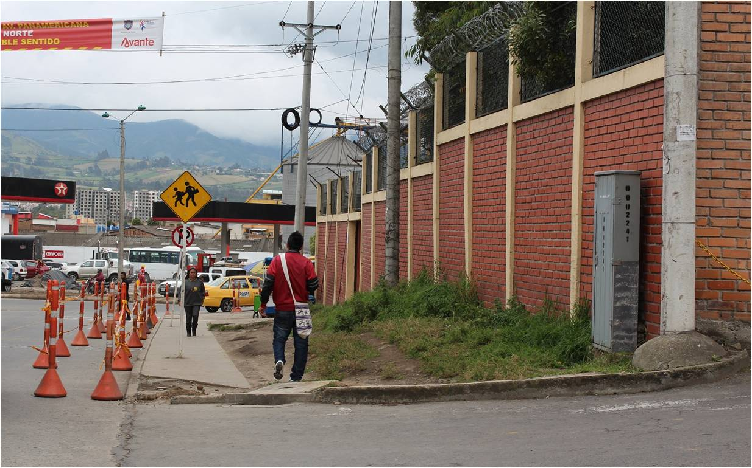

La Alcaldía de Pasto y Avante SETP informan a la ciudadanía que entre el 11 y el 25 de marzo permanecerá cerrada la circulación por la acera de la Institución Educativa Municipal Libertad entre la entrada al establecimiento y el ingreso al condominio Ciudad Jardín, a la altura de la carrera 13.

Durante este periodo la firma CASS Constructores desarrollará la intervención del espacio público y urbanismo del tramo conforme a los diseños uniformes establecidos por Avante para toda la ciudad. Se solicita a conductores de vehículos y transeúntes el respeto a la señalización y a las indicaciones del personal destinado a regular el tránsito en la zona.

Contacto: Gerente AVANTE SETP Jorge Hernando Cote Ante. Celular: 3148325653

JÓVENES A INSCRIBIRSE EN PROYECTOS DEPORTIVOS

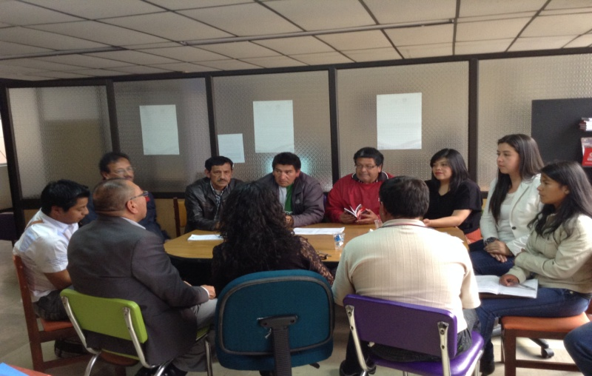
La Dirección Administrativa de Juventud y la Secretaría de Desarrollo Económico y Competitividad, socializaron con representantes de la comuna 10, el proyecto de escuelas deportivas de fútbol y baloncesto que permitirá durante ocho meses, beneficiar a cerca de 2.000 jóvenes y adolescentes del municipio.

La directora de la dependencia Adriana Franco Moncayo, explicó que la iniciativa será financiada con recursos del Sistema Nacional de Regalías y está encaminada a prevenir la vulneración de derechos y generación de oportunidades para adolescentes. “Buscamos que los jóvenes beneficiados se desarrollen de manera integral, creando hábitos y estilos de vida saludables. Además es un proceso que permite aprovechar el tiempo libre y con ello disminuir las pandillas, el alcoholismo y la drogadicción”, precisó la funcionaria.

Las personas interesadas pueden recibir información en las instalaciones de la Dirección Administrativa de Juventud, carrera 21B Nº 19-37 Edificio Jácome, quinto piso o escribir al correo juventud@pasto.gov.co

Contacto: Dirección Administrativa de Juventud, Adriana Franco Moncayo. Teléfono: 7205382

EN INSTITUCIONES ENTREGAN MATERIAL PEDAGÓGICO GESTANDO CIUDADANÍA

La Alcaldía de Pasto a través de la Dirección Administrativa de Juventud, las Secretarías de Desarrollo Comunitario y Educación en articulación con la Contraloría Municipal; continúan en la entrega de las cartillas ‘Gestando Ciudadanía’, material pedagógico referente a la acción y veeduría ciudadana, informó la secretaria de Desarrollo Comunitario Patricia Narváez Moreno.

La primera jornada que se desarrolló en las Instituciones Educativas Municipales Mercedario y Santa Teresita de Catambuco, permiten fomentar la participación de niños, niñas, adolescentes y jóvenes; en el ejercicio del control social, explicó Patricia Narváez Moreno. “Esperamos llegar con este material al mayor número de establecimientos educativos y lograr que los estudiantes desde pequeños se conviertan en veedores de los proyectos que adelantan entidades públicas como la Administración Local”.
Por su parte la directora de Juventud, Adriana Franco Moncayo, señaló que estos procesos son importantes ya que se conocen las inquietudes y opiniones de los jóvenes. “La visión de la comunidad juvenil es fundamental para construir la ciudad que ellos quieren y a través de las cartillas se dan pautas para que se involucren en las temáticas ciudadanas”. El material también se entregó en las instituciones Artemio Mendoza y Buesaquillo.

Contacto: Secretaria de Desarrollo Comunitario, Patricia Narváez Moreno. Celular: 3014068285

PAGO SUBSIDIO ECONÓMICO A PERSONAS MAYORES DEL MUNICIPIO

En atención a las directrices pronunciadas, el 7 de marzo del año en curso por parte del Consorcio Colombia Mayor, la Secretaría de Bienestar Social, comunica a los beneficiarios del “Programa Colombia Mayor” (modalidad Subsidio económico), que se dará inicio a los pagos en todos los puntos de atención autorizados.

Se cancelará la nómina correspondiente a enero y febrero del presente año, durante las fechas establecidas de la siguiente manera: Banco Popular hasta el jueves 27 de marzo y Servientrega hasta el viernes 28 de marzo.

Con el fin brindar un mejor servicio a las personas mayores de Pasto, la distribución de la nómina se realizó de acuerdo al último digito del número de la cédula y se tendrá en cuenta el siguiente cronograma:

Puntos de pagos autorizados

Puntos de Pago | Dígito | Número  de personas programadas
Servientrega Parque Bolívar | 0 y 1 | 2.223
Servientrega Plaza Carnaval | 2 | 1.090
Servientrega Bombona | 3 | 1.105
Servientrega Américas  Cra 19 N. 14 – 21 | 4 | 1.148
Servientrega Fátima  Calle 17 N. 13 – 76 | 5 | 1.120
Servientrega Parque Infantil | 6 | 1.150
Banco Popular | 7, 8 , 9 | 3.379
Total |  | 11.215

De igual manera, para evitar congestiones, tener un mayor control y evitar la larga espera de las personas mayores en los puntos de pago, por sugerencia del Consorcio Colombia Mayor se mantiene la estrategia de pago, que se puede observar en el siguiente cronograma:

Cronograma de Pagos Servientregas
A partir del 11 hasta el 28 de marzo 2014

Letra del primer apellido en orden alfabético | Fecha de Pago
A – F  ( a, b, c, d, e, f) | 11, 12, 13 de marzo 2014
G – M  ( g, h, i, j, k, L, m ) | 14, 17, 18 de marzo 2014
N – S  (n, ñ, o, p, q, r, s) | 19, 20, 21 de marzo 2014
T – Z  (t, u, v, w, x, y, z) | 25, 26 y 27 de marzo 2014
Pendientes por cobrar | 28 de marzo 2014

Cronograma de Pagos Banco Popular
A partir del 11 hasta el 27 de marzo 2014

Letra del primer apellido en orden alfabético | Fecha de Pago
A – F  ( a, b, c, d, e, f) | 11, 12, 13  de marzo 2014
G – M  ( g, h, i, j, k, L, m ) | 14, 17, 18  de marzo 2014
N – S  (n, ñ, o, p, q, r, s) | 19, 20, 21  de marzo 2014
T – Z  (t, u, v, w, x, y, z) | 25, 26 y 27  de marzo 2014

Se recuerda a los beneficiarios presentar la cédula original y acercarse al punto de pago en los siguientes horarios de atención: Servientregas: a partir de las 8:00 de la mañana hasta las 12:00 del medio día. Banco Popular: desde las 8:00 hasta las 11:30 de la mañana y en la tarde de 2:00 a 4:00 de la tarde.

De otra parte es importante resaltar que se encuentra habilitado el siguiente link http://www.pasto.gov.co/index.php/tramites-y-servicios-alcaldia-de-pasto/consulta-colombia-mayor con el fin de que los beneficiarios puedan realizar la consulta sobre sus pagos.

Así mismo la Secretaría de Bienestar Social - Programa Más Familias en Acción y la Subsecretaría de Sistemas de información implementaron dos aplicaciones de consulta relacionadas con este programa con el fin de que los beneficiarios puedan revisar sus inquietudes en cuanto al programa y las tarjetas del mismo.

http://www.pasto.gov.co/index.php/tramites-y-servicios-alcaldia-de-pasto/consulta-programa-mas-familias-en-accion

http://www.pasto.gov.co/index.php/tramites-y-servicios-alcaldia-de-pasto/consulta-tarjeta-programa-mas-familias-en-accion

Contacto: Secretaria de Bienestar Social, Laura Patricia Martínez Baquero. Celular: 3016251175

CON CAMPAÑAS LÚDICAS ENSEÑAN A RESPETAR NORMAS DE TRÁNSITO

La Secretaría de Tránsito a través del equipo de Seguridad Vial viene desarrollando acciones tendientes a concienciar en la comunidad el respeto a las normas, señales y la autoridad de tránsito como principio fundamental para preservar la vida. A través de un grupo de clowns que dramatizan los hechos cotidianos que se registran en calles, carreras y avenidas, se busca que los actores de la movilidad no infrinjan las normas de tránsito ya que estos hechos se cometen en más de un 60%.

Según el secretario de Tránsito Municipal Guillermo Villota Gómez, con base en reportes estadísticos de la dependencia, en el 2013, más de 3.760 personas resultaron lesionadas en accidentes, de los cuales 470 quedaron con secuelas permanentes. “La lúdica y la pedagogía permite hacer contacto directo con la comunidad, y lograr que tomen conciencia sobre lo importancia de respetar las normas de tránsito”, precisó el funcionario.

Contacto: Secretario de Tránsito y Transporte, Guillermo Villota Gómez. Celular: 3175010861

UNIVERSIDADES SE ACTUALIZAN EN ESTRATEGIA DE COOPERACIÓN INTERNACIONAL

Con el objetivo validar la actualización de la estrategia de Cooperación Internacional con las universidades establecidas en el municipio de Pasto, la Oficina de Asuntos Internacionales de la Alcaldía se reunió con los representantes de los programas de internacionalización de los establecimientos con el fin de socializar los resultados preliminares de las encuestas formuladas a miembros de la academia.

Lo anterior busca determinar la oferta y demanda convergente de este importante sector y así ser incluidas en el documento final que será socializado con todos los agentes que componen el mapa de la Cooperación Internacional en Colombia.

Andrea Lozano Almario, Jefe de la dependencia manifestó que las “prioridades universitarias en las líneas de investigación y apoyo son muy diversas, pero propenden siempre hacia la satisfacción del interés general de nuestra comunidad y el desarrollo integral de la misma. En ese sentido, queremos invitar a las personas encargadas de la internacionalización del sector universitario a apoyarnos en esta actualización y a aunar esfuerzos para trabajar en pro de los docentes, investigadores y estudiantes”.

Contacto: Jefe de Oficina de Asuntos Internacionales, Andrea Lozano Almario. Celular: 3165791985

MANTENGA LIMPIOS SUMIDEROS Y CANALES EN TEMPORADA DE LLUVIAS

El director de Gestión del Riesgo de Desastres del municipio, Darío Andrés Gómez Cabrera se mostró preocupado por la acumulación de residuos en varios sectores de la ciudad e hizo el llamado a los habitantes para que mantengan limpios los canales y no arrojar basuras en los sumideros para evitar así la acumulación de materiales que ocasionen emergencias ante las continuas lluvias que se presentan en los últimos días.

El funcionario señaló que además de las labores preventivas que se realizan por parte de las autoridades locales, es necesario que los ciudadanos tengan conciencia de su responsabilidad frente a las situaciones de emergencia que se puedan registrar.

Contacto: Director para la Gestión del Riesgo de Desastres, Darío Gómez Cabrera. Celular: 3155809849

SUSPENSIÓN DEL SUMINISTRO DE AGUA, POR REUBICACIÓN DE TUBERÍA

Empopasto S.A. E.S.P. informa que debido a trabajos de reubicación de tubería en el sector del Colegio Libertad Avenida Panamericana, es necesario suspender el servicio de agua, este martes 11 de marzo desde las 8:00 a.m. hasta las 5:00 p.m., en los barrios Nisa I, Nisa III, Ciudad Jardín y Granada I.

La empresa ofrece disculpas por los inconvenientes registrados durante la ejecución de estos trabajos y recuerda que Empopasto S.A. E.S.P. trabaja por el desarrollo de la ciudad.

Contacto: Coordinadora de comunicaciones EMPOPASTO, Liliana Arévalo. Celular: 3017356186

Pasto Transformación Productiva

María Paula Chavarriaga Rosero

Jefe Oficina de Comunicación Social
Alcaldía de Pasto

